in collaborazione con
Newsletter Speciale

1° aprile 2021
Sul recesso della Turchia dalla Convenzione di Istanbul

Buongiorno a tutte e tutti,
il 22 marzo il Presidente turco Recep Tayyip Erdogan ha firmato il decreto per il recesso dalla Convenzione di Istanbul, che diventerà efficace il 1° luglio prossimo.
UN.I.RE. si è rivolta alle istituzioni nazionali, europee e del Consiglio d’Europa, inviando un appello, al quale stanno aderendo docenti, ricercatori/rici, artisti e intellettuali, centri di ricerca. L’elenco delle adesioni, in continuo aggiornamento, è consultabile alla pagina del sito di UN.I.RE. :
https://unire.unimib.it/2021/03/29/prime-adesioni-allappello-di-un-i-re-contro-la-decisione-della-turchia-di-recedere-dalla-convenzione-di-istanbul/
La raccolta delle adesioni è ancora aperta; basta inviare una mail a unire-academicnetwork@unimib.it .
Stiamo seguendo con attenzione il dibattito che si sta sviluppando tra le associazioni, e anche nelle istituzioni, dalle quali ci aspettiamo qualcosa di più che una semplice presa di distanza dalla decisione del Governo Erdogan.
Di seguito potrete leggere:
● L’appello di UN.I.RE., nella versione italiana e inglese
● L’appello di Esik Platform (Women’s Platform for Equality)
● La Dichiarazione di UN Women (Donne per l’eguaglianza di Genere delle Nazioni Unite)
● La Dichiarazione della Segretaria Generale del Consiglio d’Europa Marija Pejčinović Burić
● La Dichiarazione congiunta del Presidente del Consiglio dei Ministri del Consiglio d’Europa e del Presidente dell’Assemblea parlamentare del Consiglio d’Europa
● La Dichiarazione del Presidente degli Stati Uniti d’America
● La mobilitazione delle donne turche: la manifestazione e il link alla Piattaforma “We will stop femicide”
● Interventi pubblici sul tema

Buona lettura!
UNIRE – Università in rete contro la violenza di genere

a cura di Daniela Belliti
daniela.belliti@unimib.it
https://www.unire.unimib.it

● L’appello di UN.I.RE. alle autorità europee e italiane
https://unire.unimib.it/2021/03/23/contro-il-recesso-della-turchia-dalla-convenzione-di-istanbul-lappello-di-unire/

● L’appello di Esik Platform
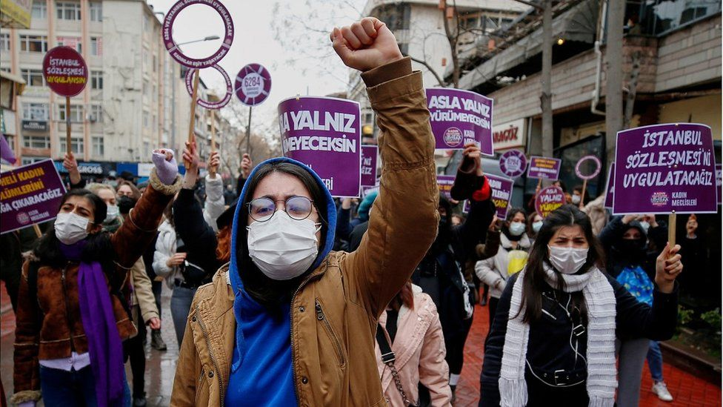
https://esikplatform.net/the-convention-remains-in-force/

● Dichiarazione di UN Women
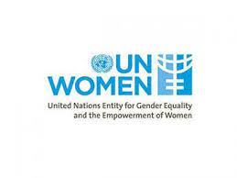
https://www.unwomen.org/en/news/stories/2021/3/statement-un-women-turkey-withdrawal-from-the-istanbul-convention

● Dichiarazione della Segretaria generale del Consiglio d'Europa Marija Pejčinović Burić
https://www.coe.int/it/web/portal/-/secretary-general-responds-to-turkey-s-announced-withdrawal-from-the-istanbul-convention

● Dichiarazione congiunta del Presidente del Comitato dei Ministri del Consiglio d’Europa Heikp Maas e del Presidente dell’Assemblea parlamentare del Consiglio d’Europa Rik Daems
https://www.coe.int/it/web/portal/-/council-of-europe-leaders-react-to-turkey-s-announced-withdrawal-from-the-istanbul-conventi-1

● Dichiarazione del Presidente USA Joe Biden
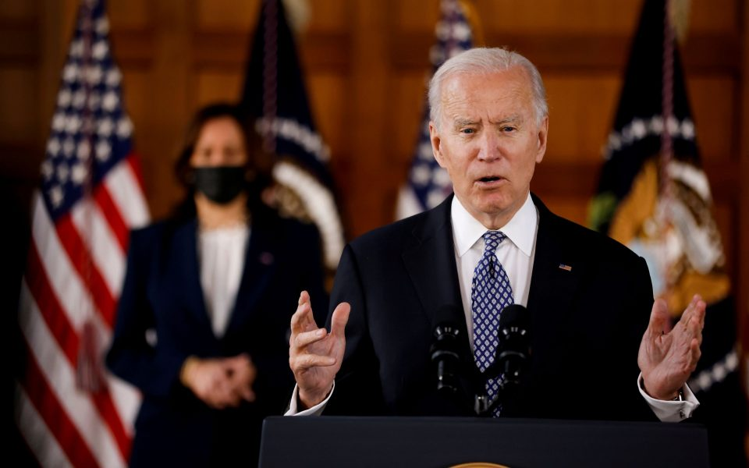
https://www.whitehouse.gov/briefing-room/statements-releases/2021/03/21/statement-by-president-biden-on-turkeys-withdrawal-from-the-istanbul-convention/

● La protesta delle donne turche
https://www.euronews.com/2021/03/21/violence-against-women-thousands-protest-in-turkey-after-erdogan-ditches-european-treaty

● Piattaforma “We will stop femicide”
http://www.kadincinayetlerinidurduracagiz.net/for-english
● Interventi pubblici
Articolo di Marina Calloni, La Convenzione di Istanbul senza Istanbul…, La 27esimaOra, 23 marzo 2021
https://27esimaora.corriere.it/21_marzo_23/convenzione-istanbul-senza-istanbul-corpo-donne-campo-alleanze-geo-politiche-la-neo-tradizionalizzazione-c259ce66-8bcc-11eb-9bf5-145cd1352910.shtml
Articolo di Giorgia Serughetti, Addio Convenzione di Istanbul, Domani, 23 marzo 2021
https://unire.unimib.it/2021/03/23/ancora-sul-recesso-della-turchia-dalla-convenzione-di-istanbul-un-articolo-di-giorgia-serughetti/

